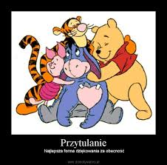

MAMO, TATO ! TO JA TWOJE DZIECKO

***PRZYTUL MNIE MAMO!***

***PRZYTUL MNIE TATO!***

**MAGIA PRZYTULANIA**

Przytulamy się, aby powiedzieć „**kocham”, „zależy mi na tobie”, „jestem**”.

Przytulamy, by pocieszyć lub okazać radość.

Kiedy jest nam źle, potrzebujemy, aby ktoś bliski przytulił nas i ukoił ból, lęk.

Przytulenie daje nam pewność, że jesteśmy akceptowani.

Przyjemnie jest PRZYTULIĆ się w do ukochanej osoby, podczas oglądania filmu.

Czasem dobrze jest się przytulić tak po prostu.

Skoro tak bardzo lubimy się przytulać i być przytulanym, czemu czasem żałujemy tej czułości tym, którzy potrzebują jej najbardziej – naszym dzieciom.

*Głaskania, przytulanie, kołysanie dziecka, kontakt fizyczny między nim a rodzicem zapewnia mu nie tylko poczucie bezpieczeństwa, ale także harmonijny rozwój psychoemocjonalny.*

Terapeutka Virginia Satir trafnie ujęła wagę tak prostej i nic nie kosztującej czynności, jaką jest przytulanie:

**„By przeżyć, trzeba nam czterech uścisków dziennie.**

**By zachować zdrowie, trzeba ośmiu uścisków dziennie.**

**By się rozwijać, trzeba dwunastu uścisków dziennie”**

Rodzic, który bierze swoje dziecko w ramiona, okazując mu czułość, jednocześnie daje poczucie miłości, bezpieczeństwa i bliskości. Jest to niezwykle ważne z uwagi na kształtowanie przyszłej dojrzałości fizycznej i emocjonalnej. Brak bliskości i dotyku może mieć poważne konsekwencje związane z zaburzeniami rozwoju psychicznego dziecka. Maluchy, które nie są przytulane, mają również problemy zdrowotne, częściej chorują, są mniej uodpornione lub nie przybierają na wadze.

**Co daje nam przytulanie?**   
  
Dodaje nam sił do życia, wyzwala uśmiech i czułe słowa. Daje zadowolenie i radość, czujemy się szczęśliwi i docenieni. Przyczynia się do utrzymywania dobrego samopoczucia i utrzymywania zdrowia. Pomaga w realizacji marzeń. Spełniamy się.

Mamy potrzebę najzwyczajniej w świecie po prostu przytulić się.  
Otwierajmy się na bliskie nam osoby, przytulajmy się, wyrażajmy nasza wdzięczność za to, że są.

***BLISKOŚĆ TO NAJCENNIEJSZE CO MOŻESZ DAĆ***

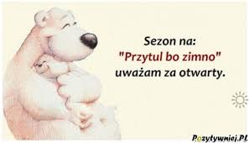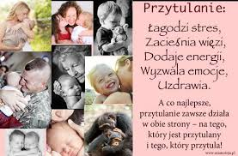

Przygotowała: Aneta Ładecka – pedagog szkolny